**AVALIAÇÃO DE GEOGRAFIA 2º ANO/EM**

Nome:______________________________________Nº:_________ Turma:_______

VALOR:___________ NOTA:____________ Data:___/___/____

1. Observe o gráfico abaixo e assinale V para as alternativas verdadeiras e F para as alternativas falsas:

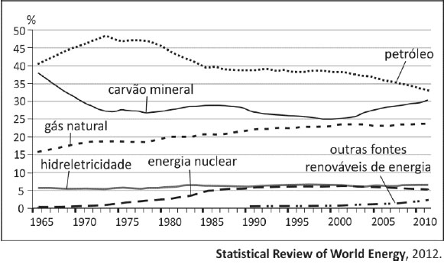

Com base no gráfico e em seus conhecimentos, identifique na escala mundial, marque V para as alternativas verdadeiras e F para as alternativas falsas.

( ) A queda no consumo de petróleo verificada no gráfico, após a década de 1970 está associada a Conferência de Estocolmo de 1972 onde ficou estabelecido a meta de redução de emissão de gases poluentes pelos países industrializados.

( ) O aumento relativo do consumo de carvão mineral, a partir da década de 2000, está relacionado ao fato da China ser grande produtor e consumidor de carvão mineral, produto que esse país utiliza em sua crescente industrialização.

( ) O aumento da participação das fontes renováveis de energia, após a década de 1980, explica-se pelo crescente aproveitamento de energia solar, proposto nos planos governamentais, em países de alta latitude, como Canadá, Reino Unido e Rússia.

2) (IFSP-SP) Fala-se muito atualmente em geração de energias alternativas para combater a crise ambiental planetária. Buscam-se então energias “limpas”, isto é, energias renováveis, menos poluidoras e menos geradoras de impactos socioambientais. Dentre essas energias alternativas consideradas mais “limpas” podem-se considerar:  
  
a) petrolífera e geotérmica.  
b) eólica e termonuclear.  
c) hidroeletricidade e carvão vegetal.  
d) gás natural e carvão mineral.  
e) solar e maremotriz.

## **3) Leia o texto abaixo**

## ****O acidente nuclear do Japão****

 “Existem hoje cerca de 450 reatores nucleares, que produzem aproximadamente 15% da energia elétrica mundial. A maioria deles está nos Estados Unidos, na França, no Japão e nos países da ex União Soviética. Somente no Japão há 55 deles. A ‘idade de ouro’ da energia nuclear foi a década de 1970, em que cerca de 30 reatores novos eram postos em funcionamento por ano. A partir da década de 1980, a energia nuclear estagnou após os acidentes nucleares de Three Mile lsland, nos Estados Unidos, em 1979, e de Chernobyl, na Ucrânia, em 1986. Uma das  razões para essa estagnação foi o aumento do custo dos reatores, provocado pela necessidade de melhorar a sua segurança. [...] Temos agora o terceiro grande acidente nuclear, desta vez no Japão [...]” Fonte: *José Goldemberg –* O Estado de São Paulo*, 21 de março de 2011. Disponível em: http://www.estadao.com.br/estadaodehoje/20110321/not_ imp694870,0.php)*

A partir do histórico de problemas já causados pelo uso de energia nuclear e mais precisamente com o referido acidente, assinale V para as alternativas verdadeiras e F para as alternativas falsas:

( ) a polêmica acerca das vantagens e desvantagens, bem como dos riscos de se utilizar reatores nucleares, que estava um tanto esquecida, certamente voltará a ser tema de preocupação e discussão da comunidade internacional.

( ) a energia nuclear não é totalmente segura, como afirmavam seus defensores, e mesmo com os investimentos na segurança, é impossível prever toda e qualquer espécie de acidente com reatores.

( ) a política nuclear em nada deve ser alterada, pois o aquecimento global justifica sua utilização e ampliação, visto ser menos danosa ao ambiente do que a queima de carvão e petróleo, a qual produz dióxido de carbono, o vilão do efeito estufa.

( ) a reavaliação na escolha da matriz energética é importante para os países que dispõem de outras opções menos perigosas que a energia nuclear para a produção de eletricidade, tais como as energias renováveis, a exemplo da hidrelétrica, da eólica e da energia de biomassa.

4) Leia os textos abaixo:

**Texto 1:** Unesp-SP)Em 2004, o Governo Federal lançou o Programa de Incentivo às Fontes Alternativas de Energia (Proinfa), que tem por objetivo promover a diversificação da matriz energética brasileira, buscando alternativas às usinas hidrelétricas com grandes reservatórios e às termonucleares, para aumentar a segurança no abastecimento de energia elétrica, além de permitir a valorização das características e potencialidades regionais e locais. (www.mme.gov.br. Adaptado.)

**Texto 2:** O Brasil, por sua grandeza territorial, possui uma diversidade geográfica e climática significativa. A latitude, o relevo, as bacias hidrográficas, as características do solo, entre outros fatores, criam uma série de possibilidades, entre outros fatores, para o planejamento energético da matriz brasileira.

Sendo bem exploradas, essas características singulares podem fazer do Brasil um país independente das energias fósseis a longo prazo. Através do investimento tecnológico e em infraestrutura, é possível utilizarmos fontes renováveis como a biomassa (etanol e biodiesel), eólica, solar e hidrelétrica. [...] Finalmente, a natureza oferece as condições ou cria as dificuldades que, na verdade, podem ser oportunidades para o crescimento e desenvolvimento do país. (WALTZ, 2010, p. 31).

Os textos 1 e 2 abordam respectivamente as fontes energéticas alternativas e as potencialidades existentes no território brasileiro para produção de energia.

1. Sobre as hidrelétricas justifique a recente expansão hidrelétrica para a região norte e cite uma dificuldade ao Desenvolvimento desse tipo de energia nessa região.

____________________________________________________________________________________________________________________________________________________________________________________________

______________________________________________________________________________________

1. A reportagem 1 sugere as usinas termonucleares como alternativa a energia hidrelétrica. As fontes energéticas são classificadas como limpa ou suja, explique a classificação da energia termonuclear, ela é limpa ou suja? Explique.

______________________________________________________________________________________________

______________________________________________________________________________________________

1. Cite uma outra vantagem relacionada a produção de energia atômica. ____________________________________________________________________________________________________________________________________________________________________________________________

5) Empresa vai fornecer 230 turbinas para o segundo complexo de energia à base de ventos, no sudeste da Bahia. O Complexo Eólico Alto Sertão, em 2014, terá capacidade para gerar 375 MW (megawatts), total suficiente para abastecer uma cidade de 3 milhões de habitantes.

Fonte: MATOS, C. GE busca bons ventos e fecha contrato de R$ 820 mi na Bahia. Folha de S. Paulo, 2 dez. 2012.

A opção tecnológica retratada na notícia proporciona a seguinte consequência para o sistema energético brasileiro:

a) Redução da utilização elétrica.

b) Ampliação do uso bioenergético.

c) Expansão das fontes renováveis.

d) Contenção da demanda urbano industrial.

e) Intensificação da dependência geotérmica.

6) CEFET-MG)

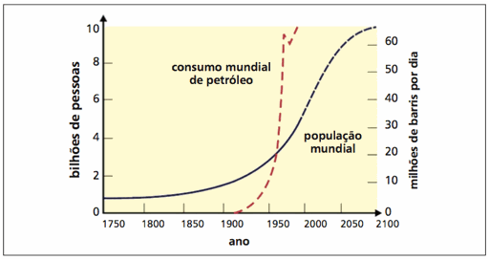

Fonte: TEIXEIRA et al. Decifrando a Terra. São Paulo: Oficina de Textos, 2000.

Com o avanço do consumo como lógica de expansão capitalista, a demanda por energia tende a crescer em todo o mundo. A partir da análise do gráfico, é correto inferir que a(o)

a) estabilização do crescimento da população assegurará o decréscimo da utilização de petróleo.

b) consumo gradativo do combustível fóssil possibilitará a equalização do acesso ao recurso no mundo.

c) relação direta entre natalidade e utilização energética permitirá o controle de crises nos formigueiros humanos.

d) ampliação gradual do uso do hidrocarboneto revelará a inserção crescente da população no circuito consumista.

e) limitação espacial das reservas de petróleo impedirá a expansão industrial nas áreas economicamente desenvolvidas.

7) Gerar energia é, atualmente, uma das necessidades fundamentais do mundo contemporâneo. Observe o gráfico a seguir.

[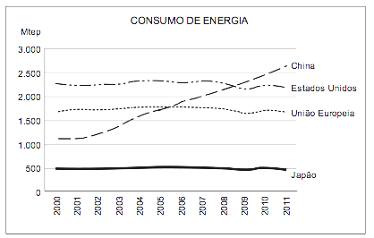](http://4.bp.blogspot.com/-NVEbT73paDA/VGhVoNdSpOI/AAAAAAAAOpg/W8ok1iDtDVI/s1600/image010.gif)

Fonte: (http://sciences blogs.liberation.fr)

Considerando-se o atual contexto econômico mundial e a leitura do gráfico é correto afirmar que o consumo de energia

a) da China apresentou forte crescimento, pois, apesar de baseado no carvão mineral, tem sido impulsionado pela expansão da indústria e diversificação das fontes de energia utilizadas.

b) dos Estados Unidos tem apresentado ligeiro declínio devido ao compromisso do governo estadunidense em cumprir as metas do Protocolo de Quioto de redução da poluição.

c) da União Europeia manteve-se estável no período porque vários membros do bloco têm encontrado dificuldades de importar o gás natural da Rússia.

d) dos Estados Unidos e da União Europeia tem se mantido em queda devido às constantes crises geopolíticas que ocorrem no Oriente Médio, principal fornecedor de petróleo.

e) do Japão está em declínio desde o início do século XXI porque o país tem fechado sistematicamente todas as usinas nucleares, optando pelas termelétricas.

8) O petróleo não é uma matéria prima renovável e precisou de milhões de anos para sua criação. A maioria dos poços encontra-se no Oriente Médio, na antiga União Soviética e nos EUA. Sua importância aumentou desde meados do século XIX, quando era usado na indústria e hoje é um dos grandes fatores de conflitos no Oriente Médio. Sobre o oriente médio, preço do petróleo e os países produtores e detentores de reservas, assinale V para as alternativas verdadeiras e F para as alternativas falsas:

( ) O Irã vem sendo acusado de produção de armas atômicas pelos EUA, em função disso várias retaliações tem sido impostas ao Irã, como a taxação de mercadorias consumidas por esse país. Em contrapartida, o Irã vem ameaçando o fechamento do canal de Ormuz e o consumo do petróleo no ocidente.

( ) Rússia exerce historicamente grande controle sobre as rotas de exportação dos recursos energéticos produzidos na Eurásia, uma vez que partes do seu território funcionam como corredores em relação a ex repúblicas soviéticas, tradicionais espaços de influência russa.

( ) A OPEP é um cartel que possui grandes reservas de petróleo no oriente médio e fixa, ao longo da história, cotas de produção elevadas afim de reduzir o preço dessa mercadoria e manter o domínio dessa fonte na matriz energética mundial.

( ) A OPEP e sete grandes empresas petrolíferas, chamadas de 7 irmãs, controlam a exploração e comercialização desse recurso no mundo e, por isso determinam os preços formando carteis e oligopólios.

9) observe o esquema abaixo:

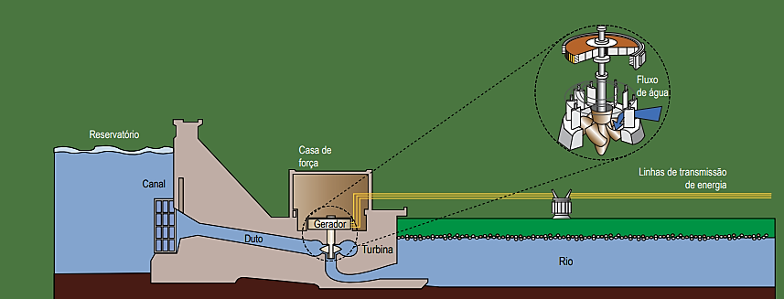

As turbinas convertem a energia cinética (do movimento da água) em energia elétrica por meio dos geradores que produzirão a eletricidade.

Agora explique os conceitos abaixo:

Potencial hidrelétrico e capacidade instalada: ____________________________________________________________________________________________________________________________________________________________________________

Boa prova!